İŞ SAĞLIĞI VE GÜVENLİĞİ MODÜLÜNDE RİSK REVİZYON İŞLEMİ İŞLEM BASAMAKLARI:

1 – Mebbis İş Sağlığı ve Güvenliği modülüne giriş yapılacak
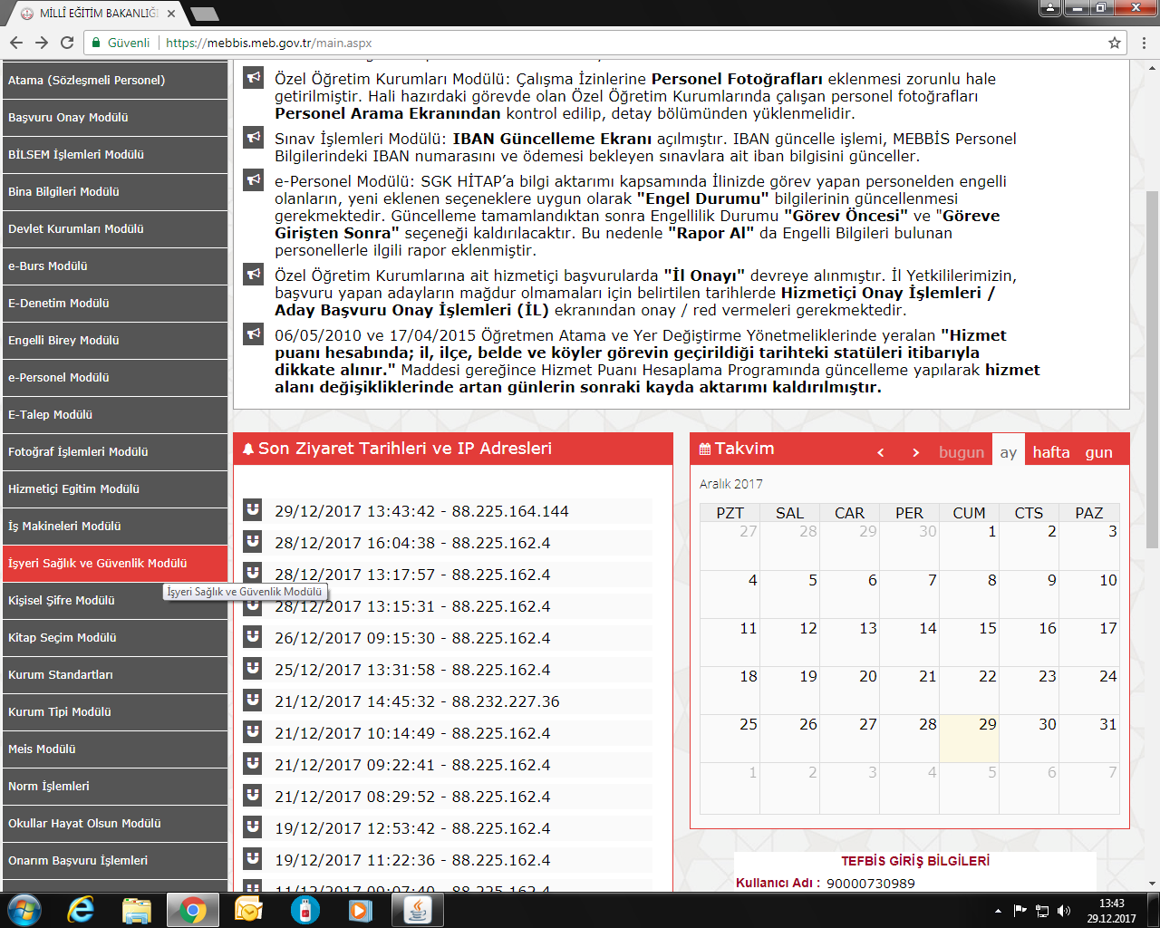
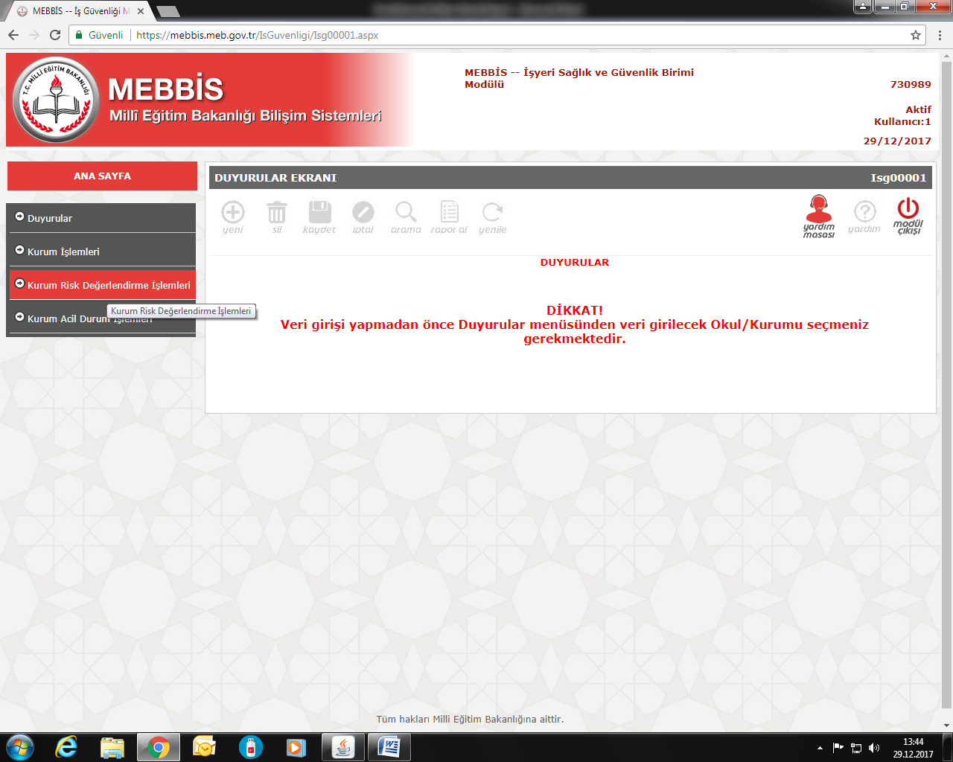
2-Kurum risk değerlendirme seçilecek.

3- Değişiklik yapacağınız risk önce sol taraftaki kırmızı dosya
görünümünden seçilecek.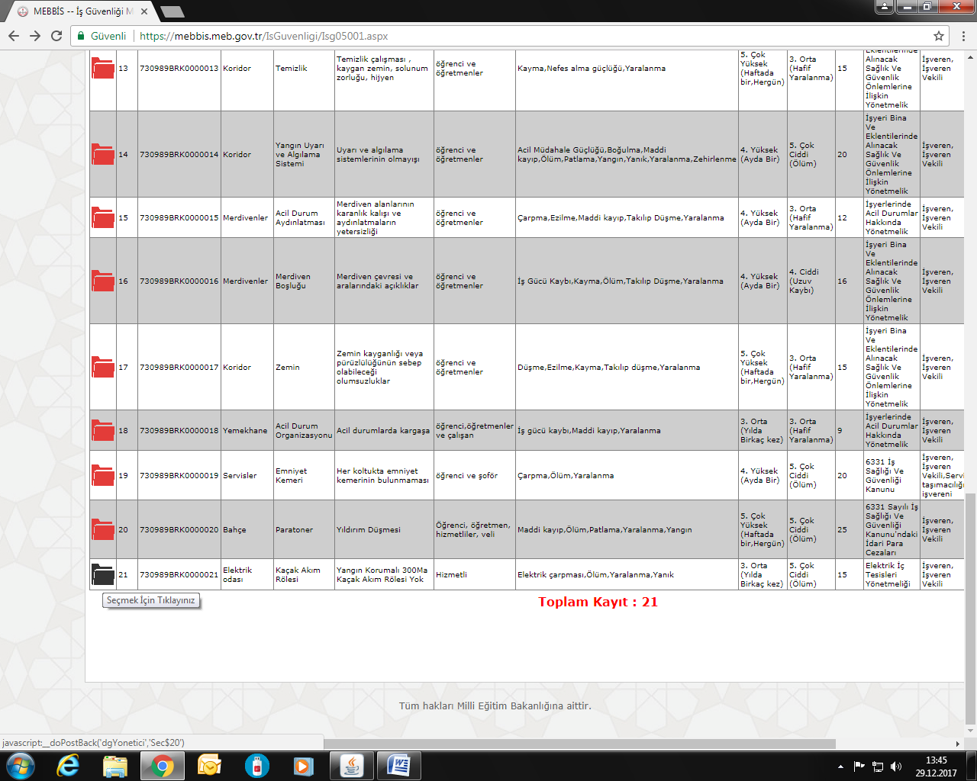

Dosya Seç
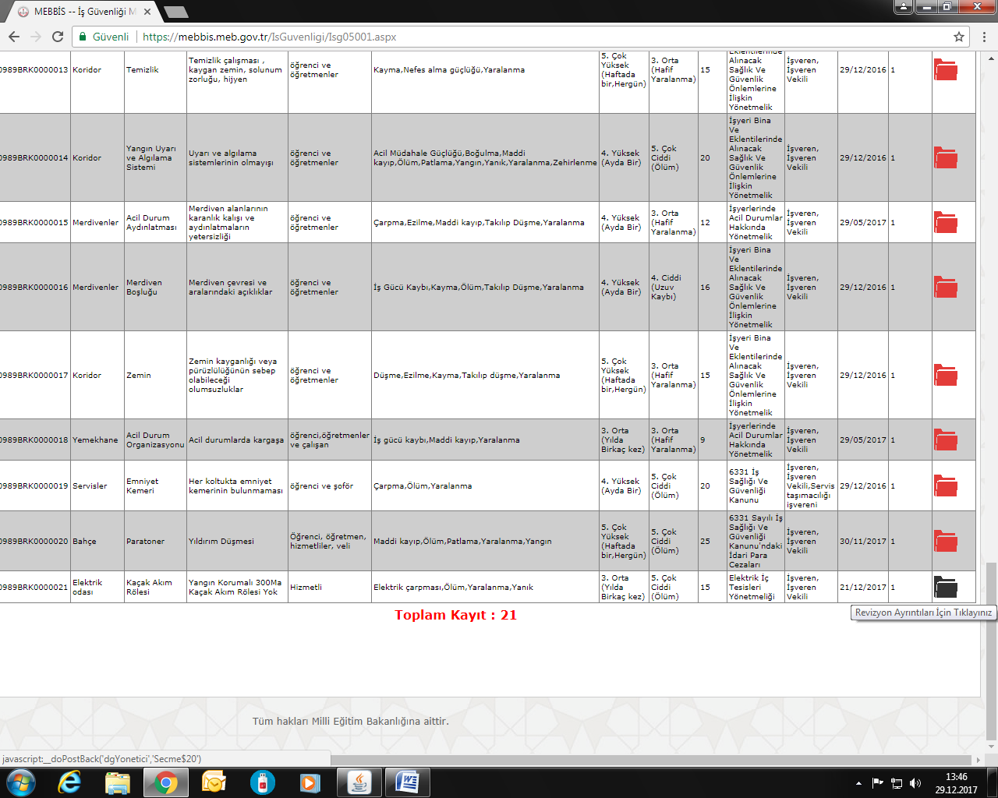
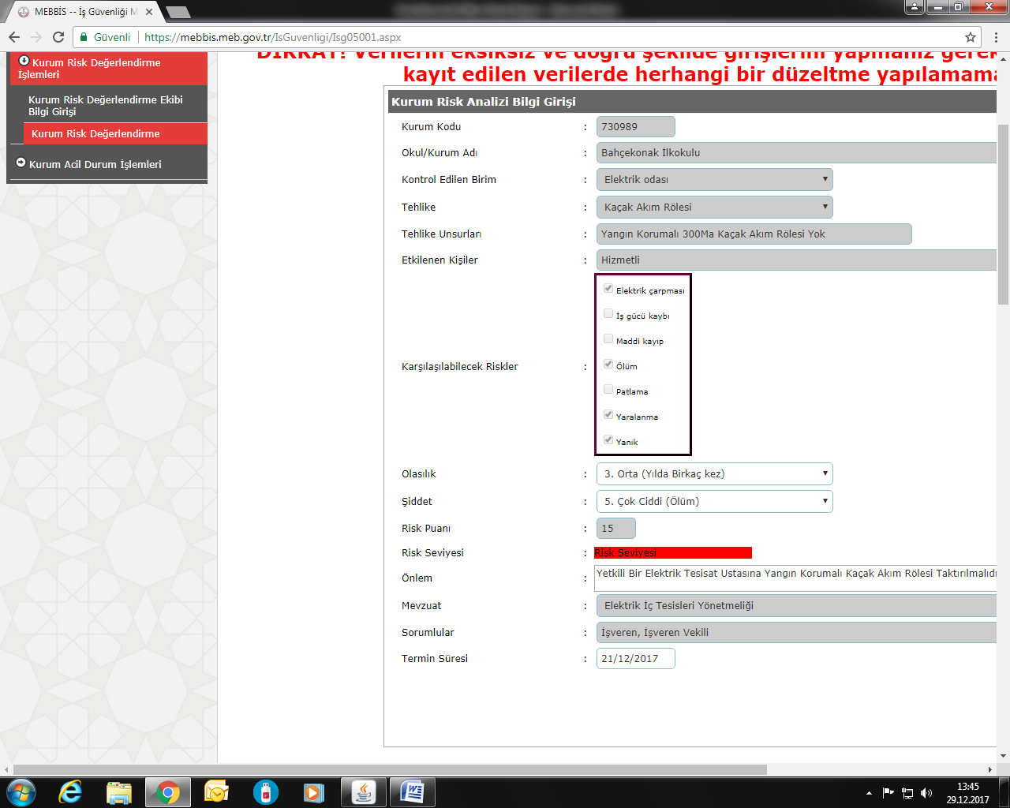
4-Sayfa açıldıktan sonra tekrara altta kalan risk listesine tekrar geçilip biraz önce seçilen riskin bu kez sağ tarafında kalan revizyon dosyası seçilecek.

Revizyon Dosyası seçilecek.
5- Okul Kacak akım rölesi taktırmış.
Olasılığı:1 şiddeti:3 seçerek ( 1x3 =3 )
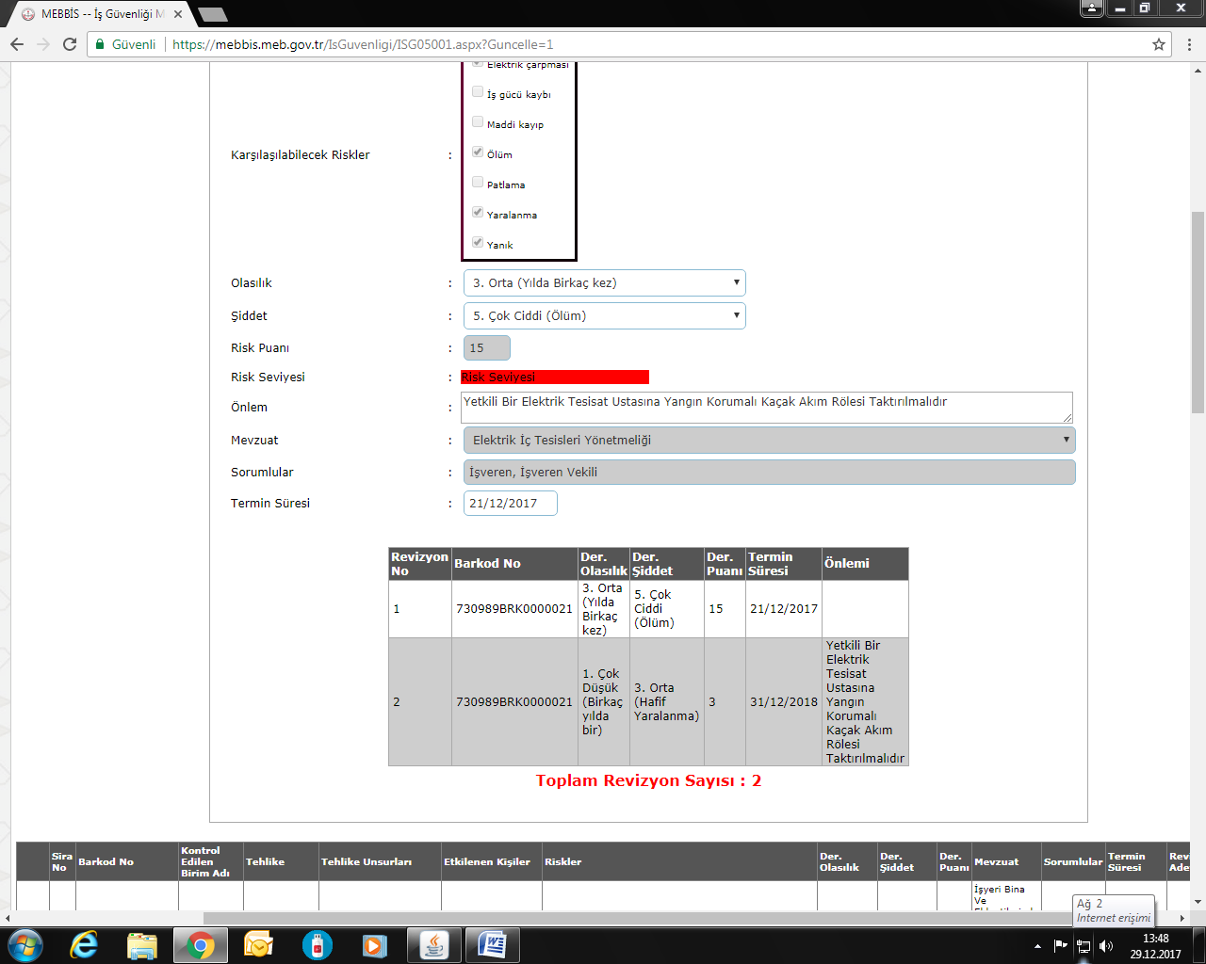
Risk seviyesini 3 yapıp risk seviyesi rengi yeşil yapılıp 2. revizyonda yeni termin süresi girilip kaydı yapılacak.

Revizyon tamamlandıktan sonra ilk risk seviyesi yine yerinde kayıtlı kalacak.
5- Her risk seçildikten sonra bir önceki revizyon görünebilir. Bu nedenle yeni riskin sol tarafında bulunan revizyon dosyası yeniden seçilecek.

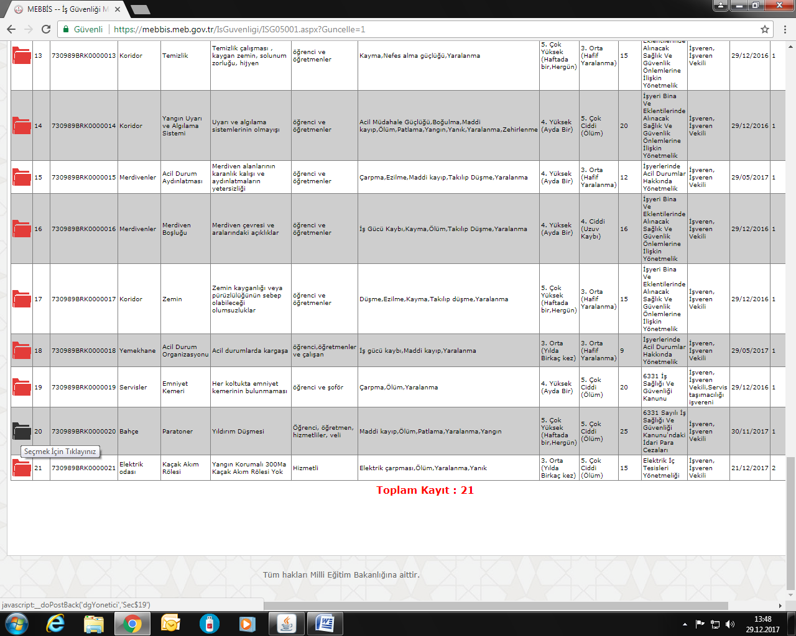

Yeni risk seçilecek

6 -Yeni Risk dosyası seçilecek.

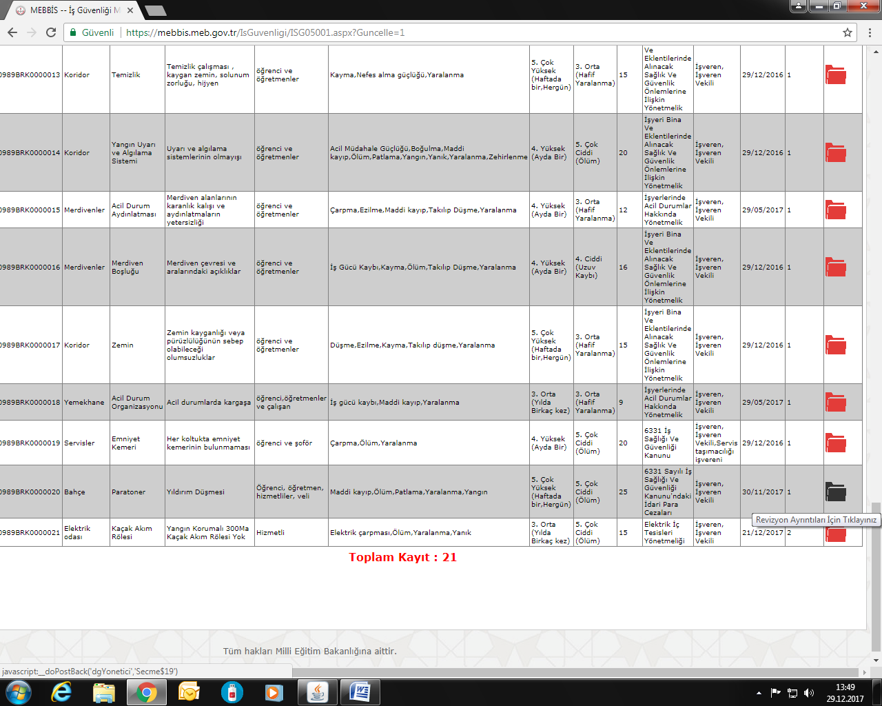

Yeni revizyon dosyası seçilecek.

7-Çözülemeyen sorunlara ait risklere yeni termin süresi verilecek.

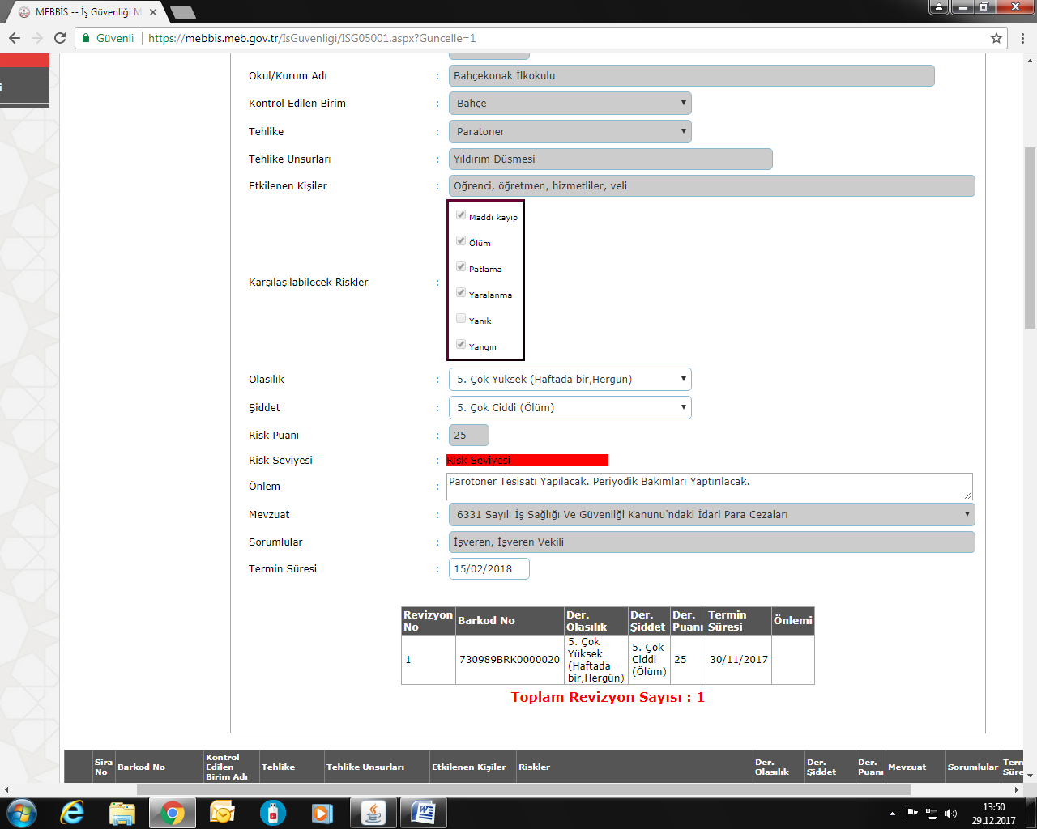

Termin tarihi girildikten sonra kayıt işlemi yapılacaktır.
8-Sisteme kayıtlı risklerde gerekiyorsa risk seviyesinde revizyon yapılacak. Riskler azaltılamamışsa sadece yeni termin süreleri girilerek revizyon yapılacak.

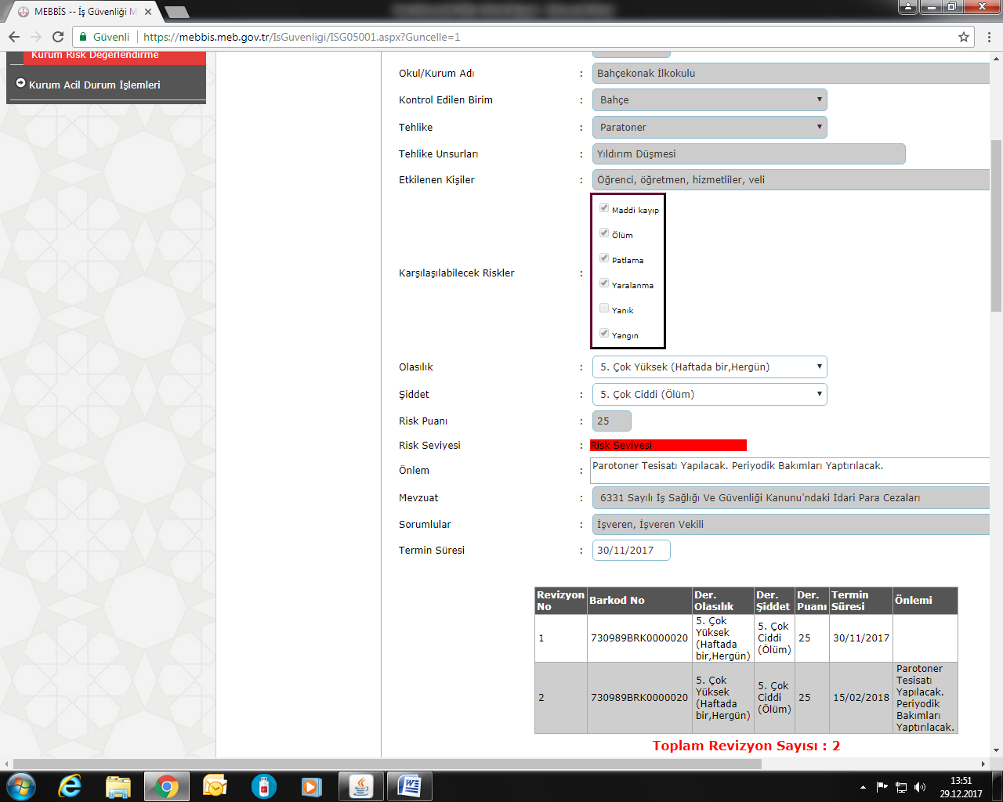

Not: Revizyon sonrası ilk kayıttaki risk seviyesi değişmeyecektir. Revizyon dosyasına girildiğinde 2. Revizyon görülecektir. İşlem yapılmadığı zannedilerek tekrar kayıt yapılmasın.

